REGLAMENTO INTERIOR DEL HONORABLE AYUNTAMIENTO DEL MUNICIPIO DE OAXACA DE JUÁREZ

Oaxaca de Juárez, Oaxaca a fl5 de noviembre de fl0flfl

www.municipiodeoaxaca.gob.mx

DIRECTORIO
H. Ayuntamiento Constitucional de Oaxaca de Juárez
C. Francisco Martínez Neri
Presidente Municipal Constitucional de Oaxaca de Juárez

C. Nancy Belem Mota Figueroa
Síndica Primera Municipal

C. Jorge Castro Campos
Síndico Segundo Municipal

C. Judith Carreño Hernández
Regidora de Hacienda Municipal y de Transparencia y de Gobierno Abierto

C. René Ricárdez Limón
Regidor de Bienestar y de Normatividad y Nomenclatura Municipal.

C. Adriana Morales Sánchez
Regidora de Gobierno y Espectáculos y de Turismo.

C. Pavel Renato López Gómez
Regidor de Obras Públicas y Desarrollo Urbano y de Centro Histórico

C. Deyanira Altamirano Gómez
Regidora de Igualdad de Género y de la Ciudad Educadora

C. Ismael Cruz Gaytán
Regidor de Servicios Municipales y de Mercados y Comercio en Vía Pública

C. Claudia Tapia Nolasco
Regidora de Seguridad Ciudadana y Movilidad y de Agencias y Colonias.

C. Irasema Aquino González
Regidora de Desarrollo Económico y Mejora Regulatoria

C. Jesús Joaquín Galguera Gómez
Regiduría de Medio Ambiente y Cambio Climático

C. Mirna López Torres
Regidora de Derechos Humanos y Asuntos Indígenas

C. Pablo Alberto Ramírez Puga Domínguez
Regidor de Salud, Sanidad y Asistencia Social

C. Jocabed Betanzos Velázquez
Regidora de Juventud y Deporte y de Atención a Grupos en Situación de Vulnerabilidad

C. Juan Rafael Rosas Herrera
Regidor de Protección Civil y de Zona Metropolitana

CONTENIDO

Dictamen CNNM/031/2022, por el que se determina abrogar el Reglamento Interno del Honorable Ayuntamiento Constitucional del Municipio de Oaxaca de Juárez, aprobado el 15 de mayo de 2019, y se expide el Reglamento Interior del Honorable Ayuntamiento del Municipio de Oaxaca de Juárez.

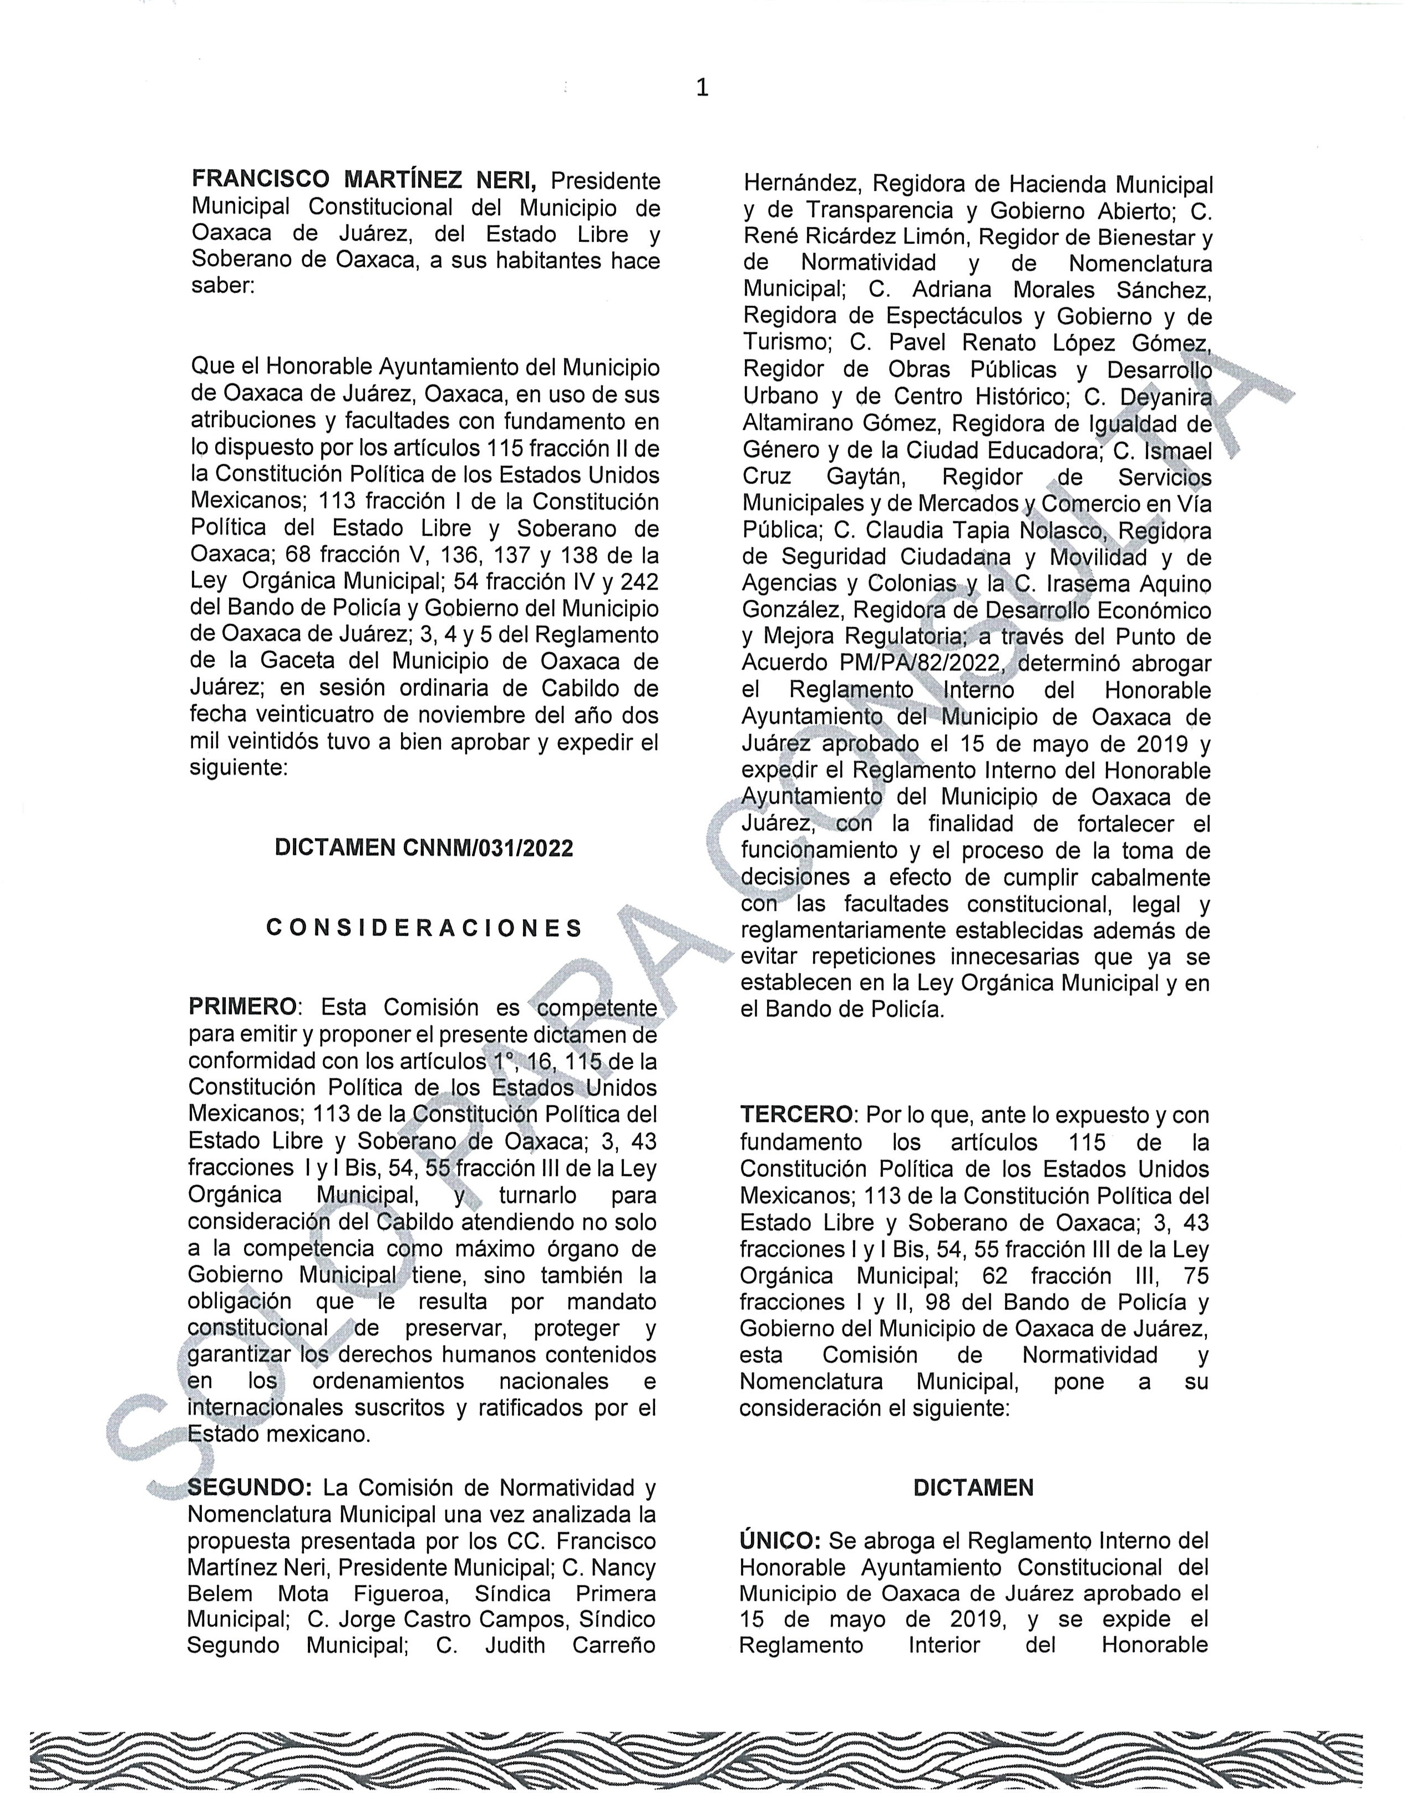

2

Ayuntamiento del Municipio de Oaxaca de Juárez, para quedar en los términos siguientes:

REGLAMENTO INTERIOR DEL HONORABLE AYUNTAMIENTO DEL MUNICIPIO DE OAXACA DE JUÁREZ
TÍTULO ÚNICO

DEL FUNCIONAMIENTO DEL

IV.
denominarán sesiones de Cabildo y serán públicas, salvo que exista motivo que justifique que sean privadas;
Cabildo en sesión abierta: Es la celebrada por el Honorable Ayuntamiento, en la cual habitantes previamente regis participan con derecho a
voto, a fin de discutir
interés para la comun· i
;

HONORABLE AYUNTAMIENTO
competencia sobr o
v. Circulares: So o

Capítulo Primero
De las Disposiciones Generales

Artículo 1. Este Reglamento es de orden público y obligatorio para las y los integrantes del Honorable Ayuntamiento y de observancia general para las y los servidores públicos de la Administración Pública Municipal. Tiene por objeto regular el funcionamiento del Ayuntamiento, estructura, funciones, obligaciones de cada uno de sus miembros y comisiones, así como lo relacionado con la preparación, desarrollo, y consecución de las Sesiones de Cabildo y de los acuerdos tomados en las mismas.
Artículo 2. Para los efecto Reglamento se entiende por:

VI.

VIII.
conjunto de instr rias
o recordatorias a de gobiern el
Honor y en su
caso, unicipal, a
sus i ubordinados y entida es aramurncipales;
C . signación que se da a ra de los integrantes del nto independientemente de n que ocupa en este, con
ígaciones y atribuciones terminadas en el Bando de Policía Gobierno;
Constitución Federal: Constitución Política de los Estados Unidos Mexicanos;
Constitución Local: Constitución Política del Estado Libre y Soberano de Oaxaca;

l.

11.
Ayuntamiento: El 1-tl. �yuntamiento
del Municipio de Oaxa a de ::Juárez, Oaxaca. órgan de gobierno municipal, de c r cter olegiado y deliberante, integrado por la o el Preside te Municipal, las o los Síncf'cos y la y los Regidores electos por otación opular directa;

Bando de Policía y Gobierno:
Ordenamiento jurídico que emite el
IX.

X.
Comisión: Son órganos de consulta
no operativos y son responsables de estudiar, examinar, dictaminar y proponer al Honorable Ayuntamiento las normas tendientes a mejorar la Administración Pública Municipal; Dictamen: Resolución escrita de una o varias comisiones municipales, tomada por la mayoría de sus miembros, sobre un asunto puesto a

_.___, 'A, untamiento para organizar y fac I ar a la administración pública unicipal a cumplir con las
.___.._atribuciones que le confieren la Constitución Política de los Estados Unidos Mexicanos, la particular del estado y demás leyes secundarias;

XI.
su consideración, ya sea por acuerdo del Cabildo o en ejercicio de atribuciones concedidas por otro ordenamiento municipal; Disposiciones Administrativas: Son las resoluciones que dicta el Honorable Ayuntamiento sobre casos

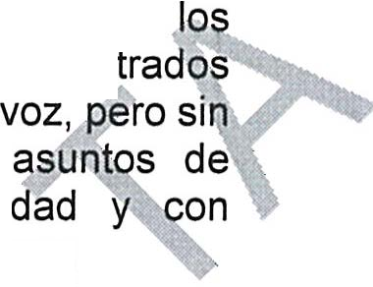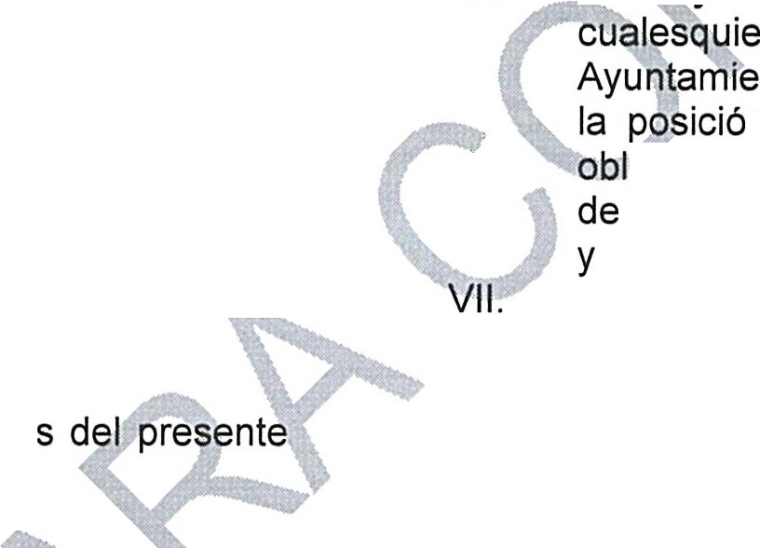111.
Cabildo: Es la forma de reunión del
Ayuntamiento, donde se resuelven de manera colegiada los asuntos relativos al ejerc1c10 de sus atribuciones de gobierno, políticas y administrativas. Estas reuniones se

XII.
particulares inherentes a sus funciones, concesiones o atribuciones;

La o el Presidente Municipal:
Autoridad electa mediante voto popular que ejecuta las disposiciones

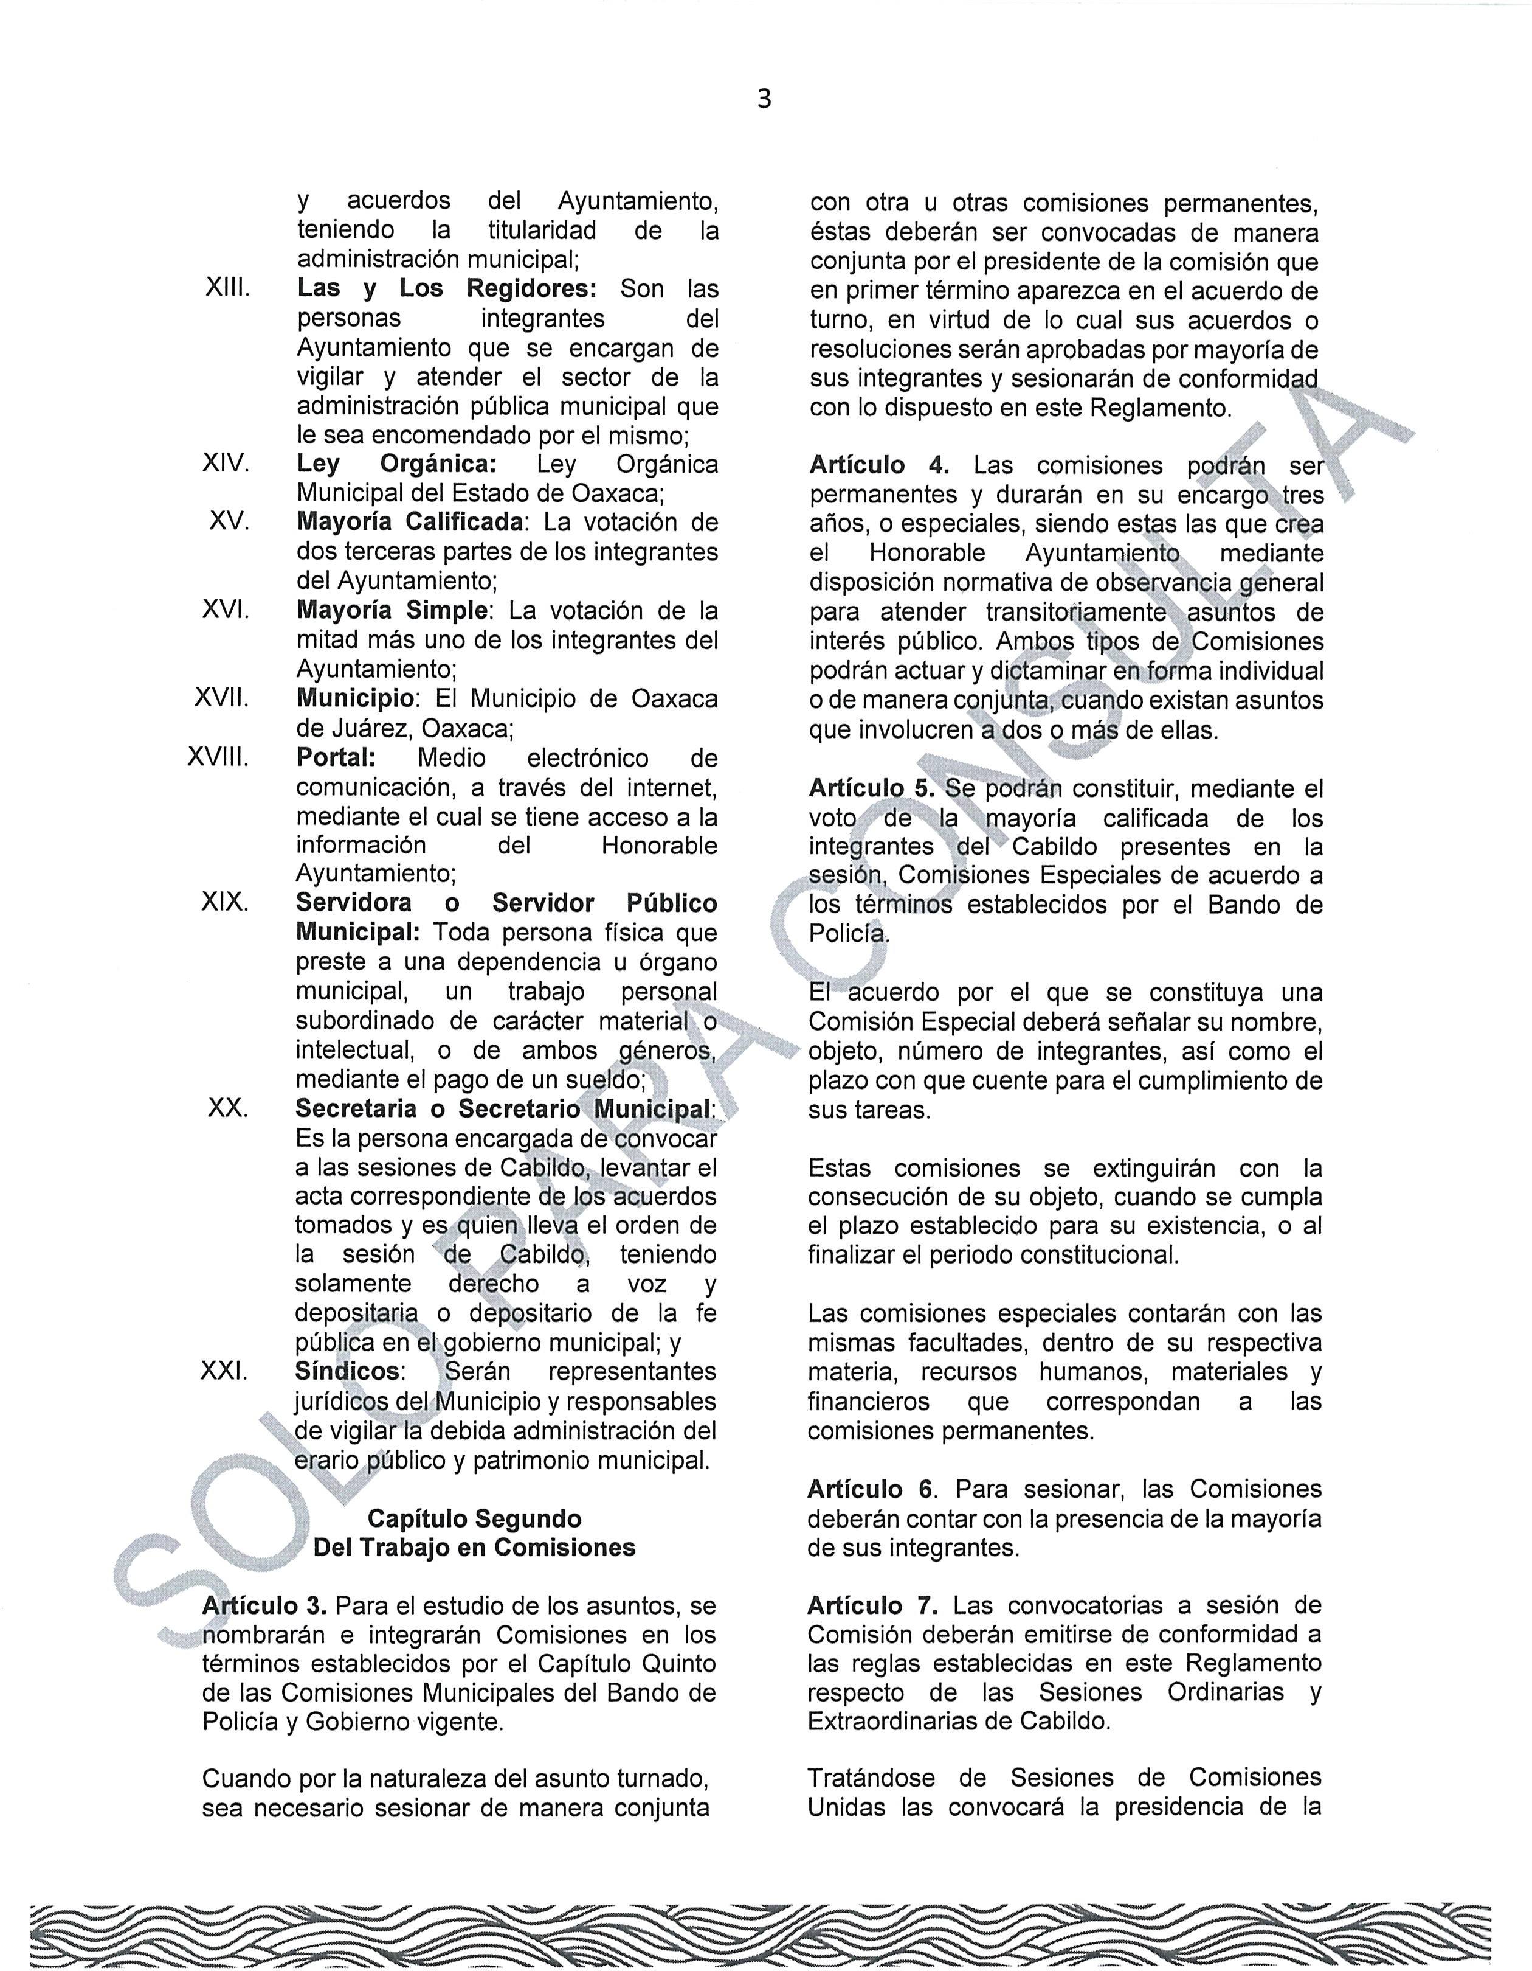

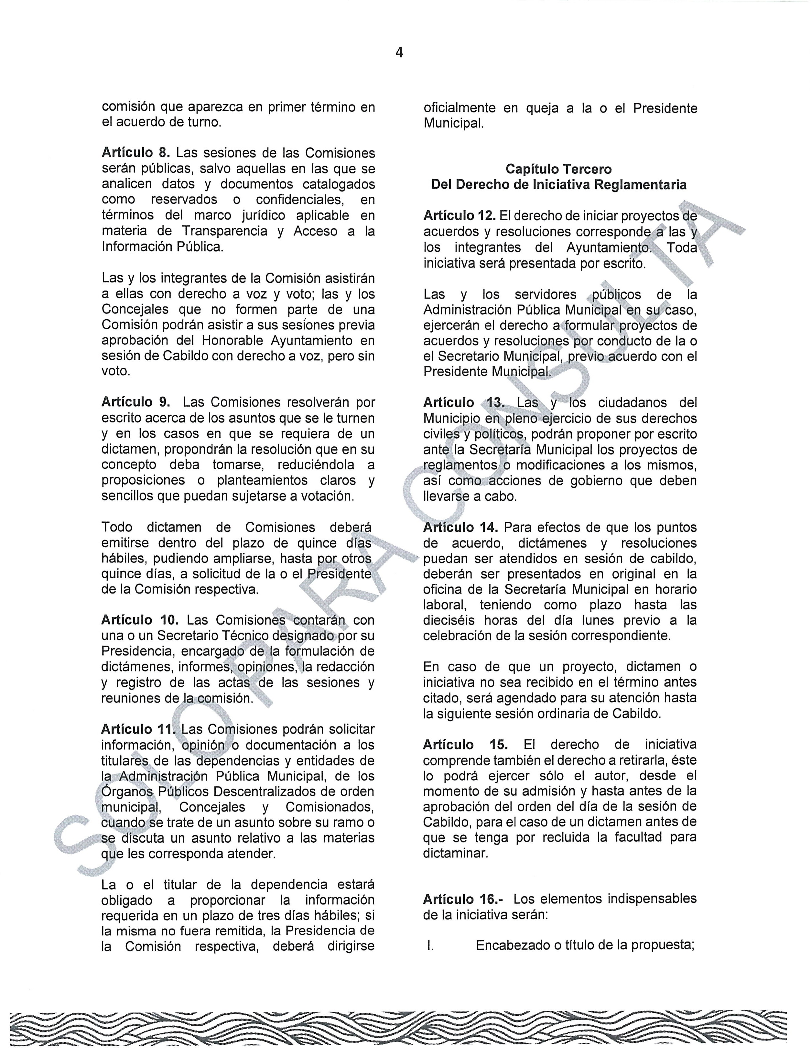

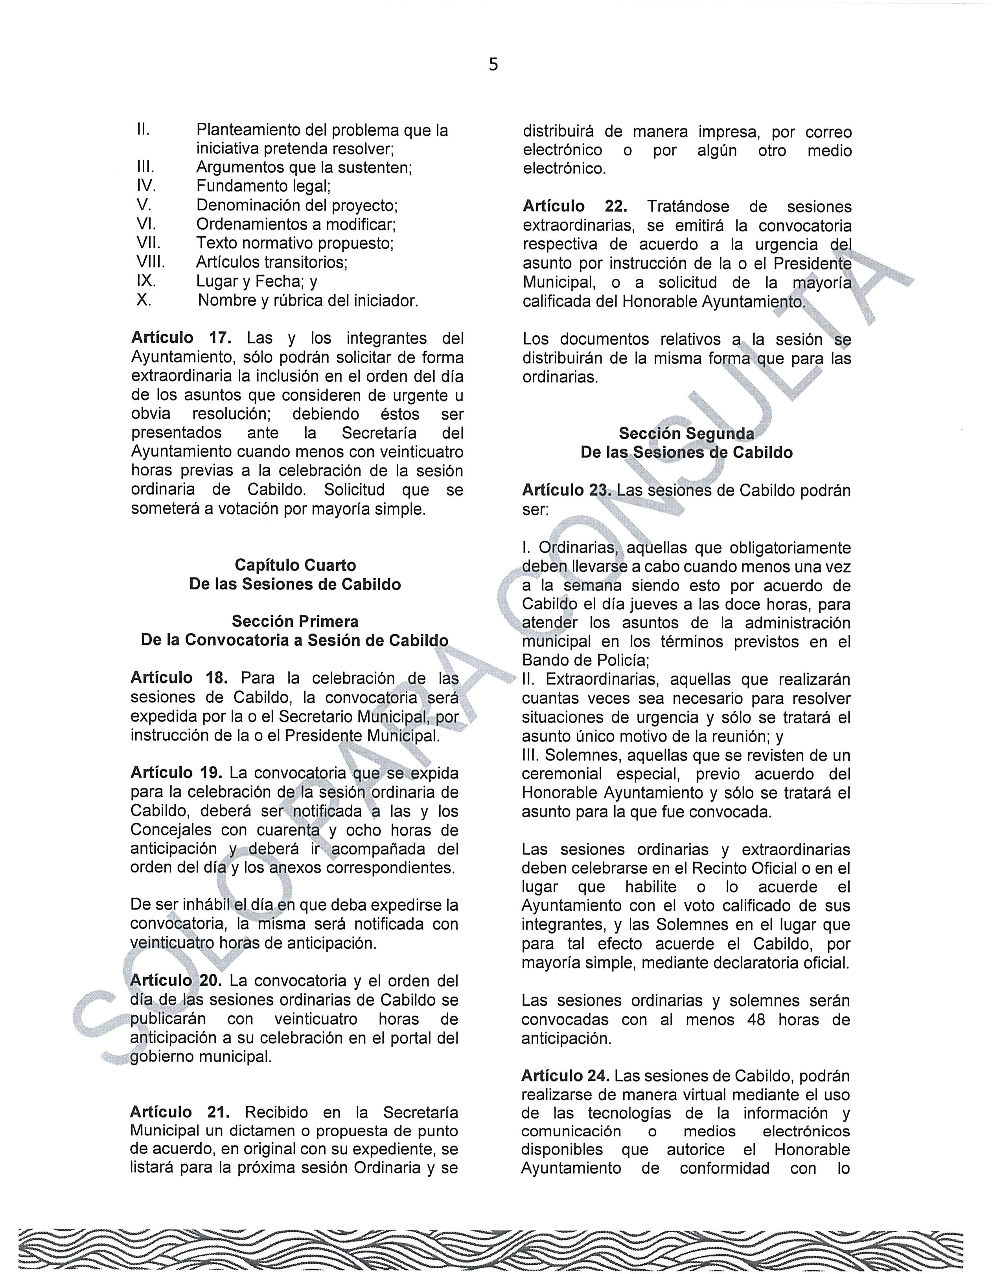

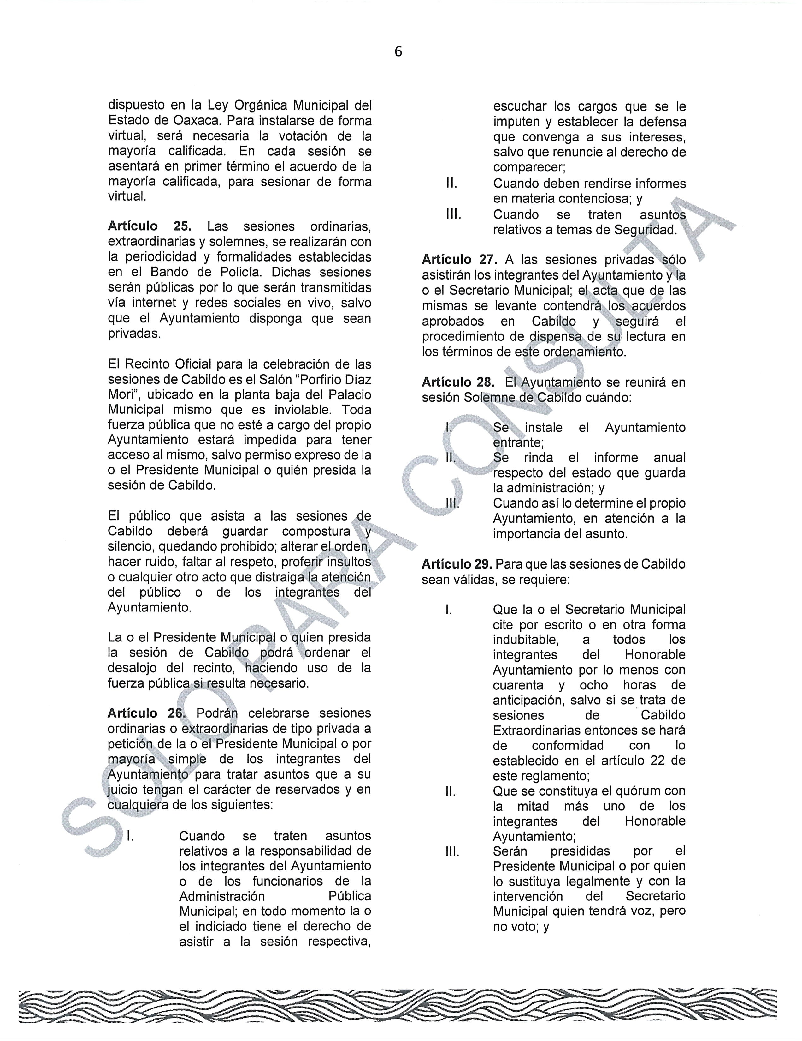

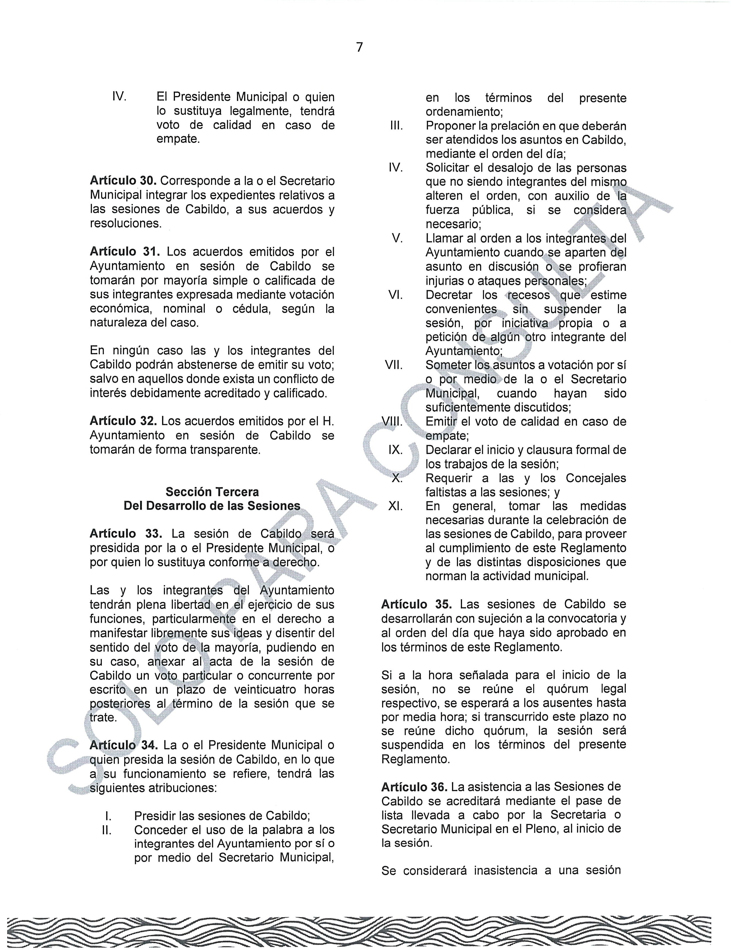

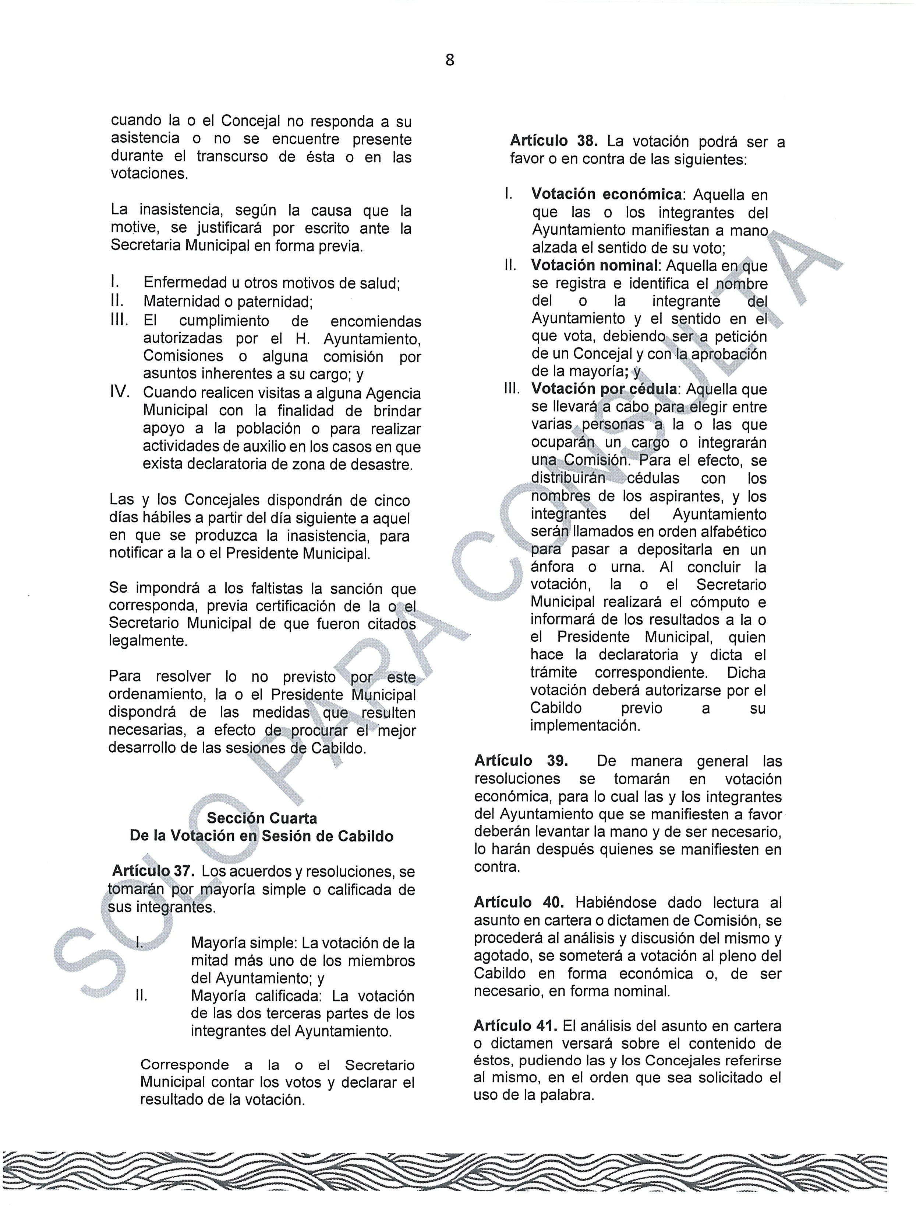

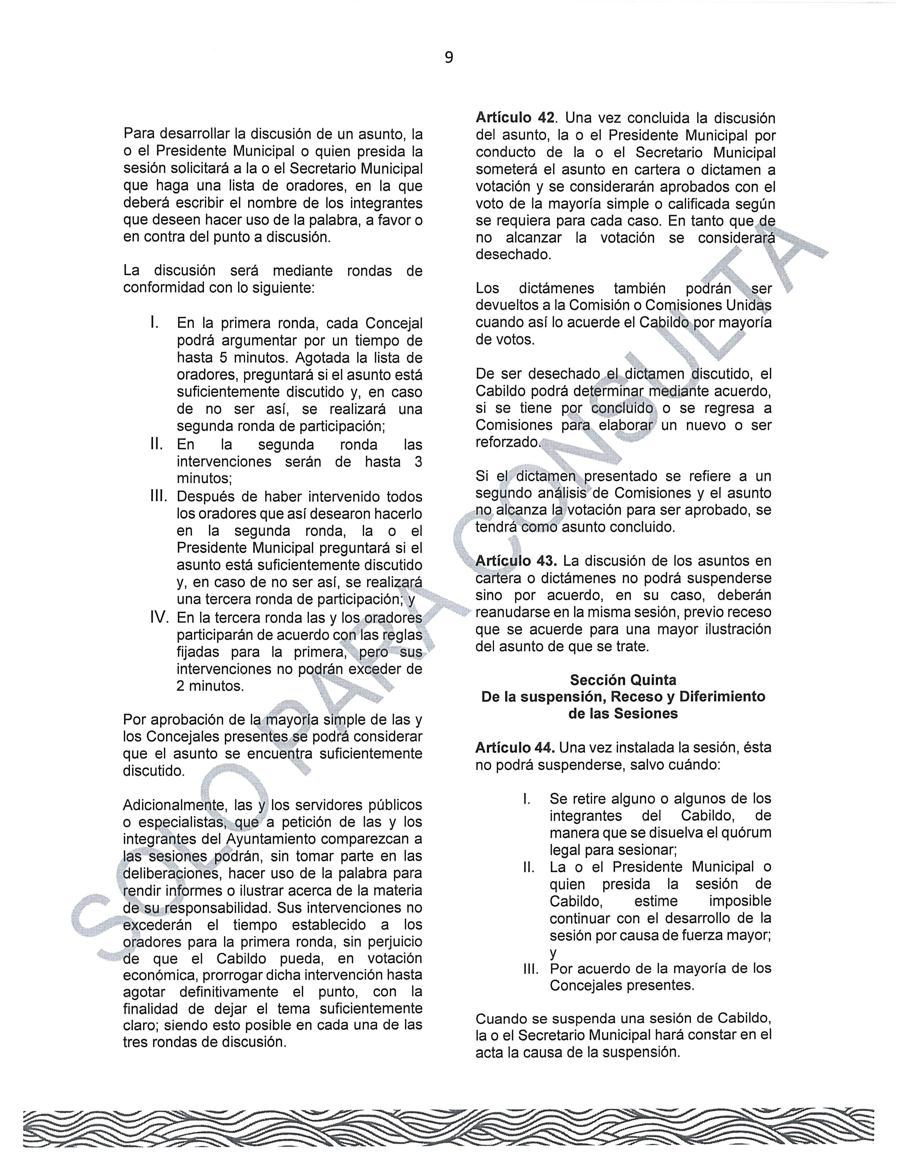

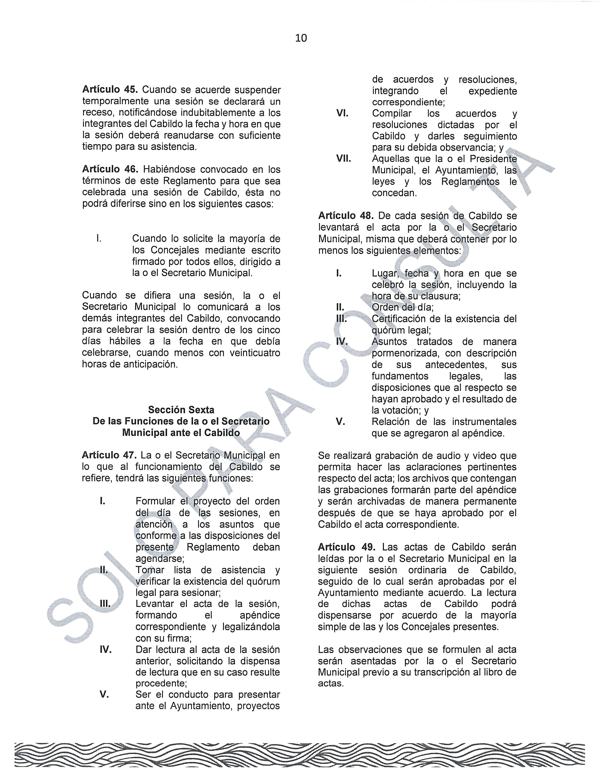

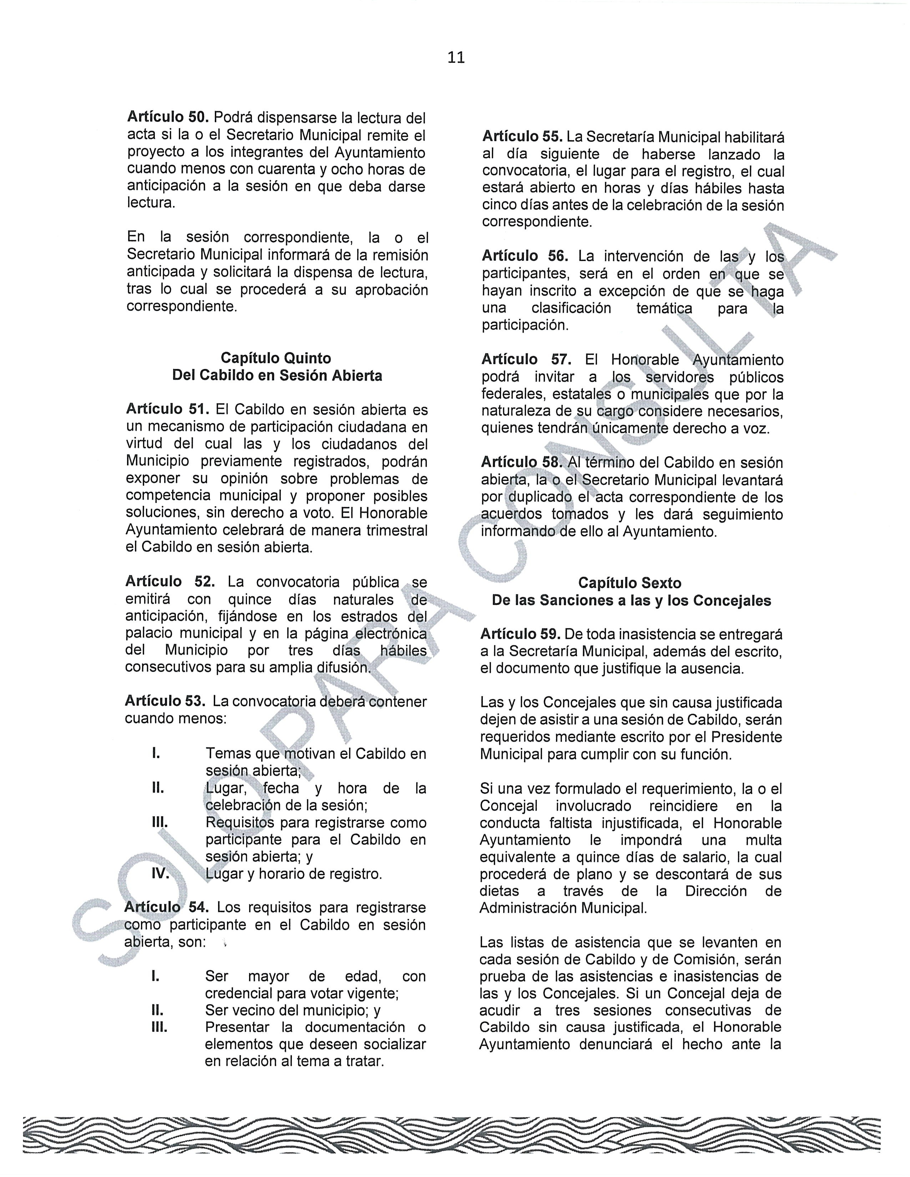

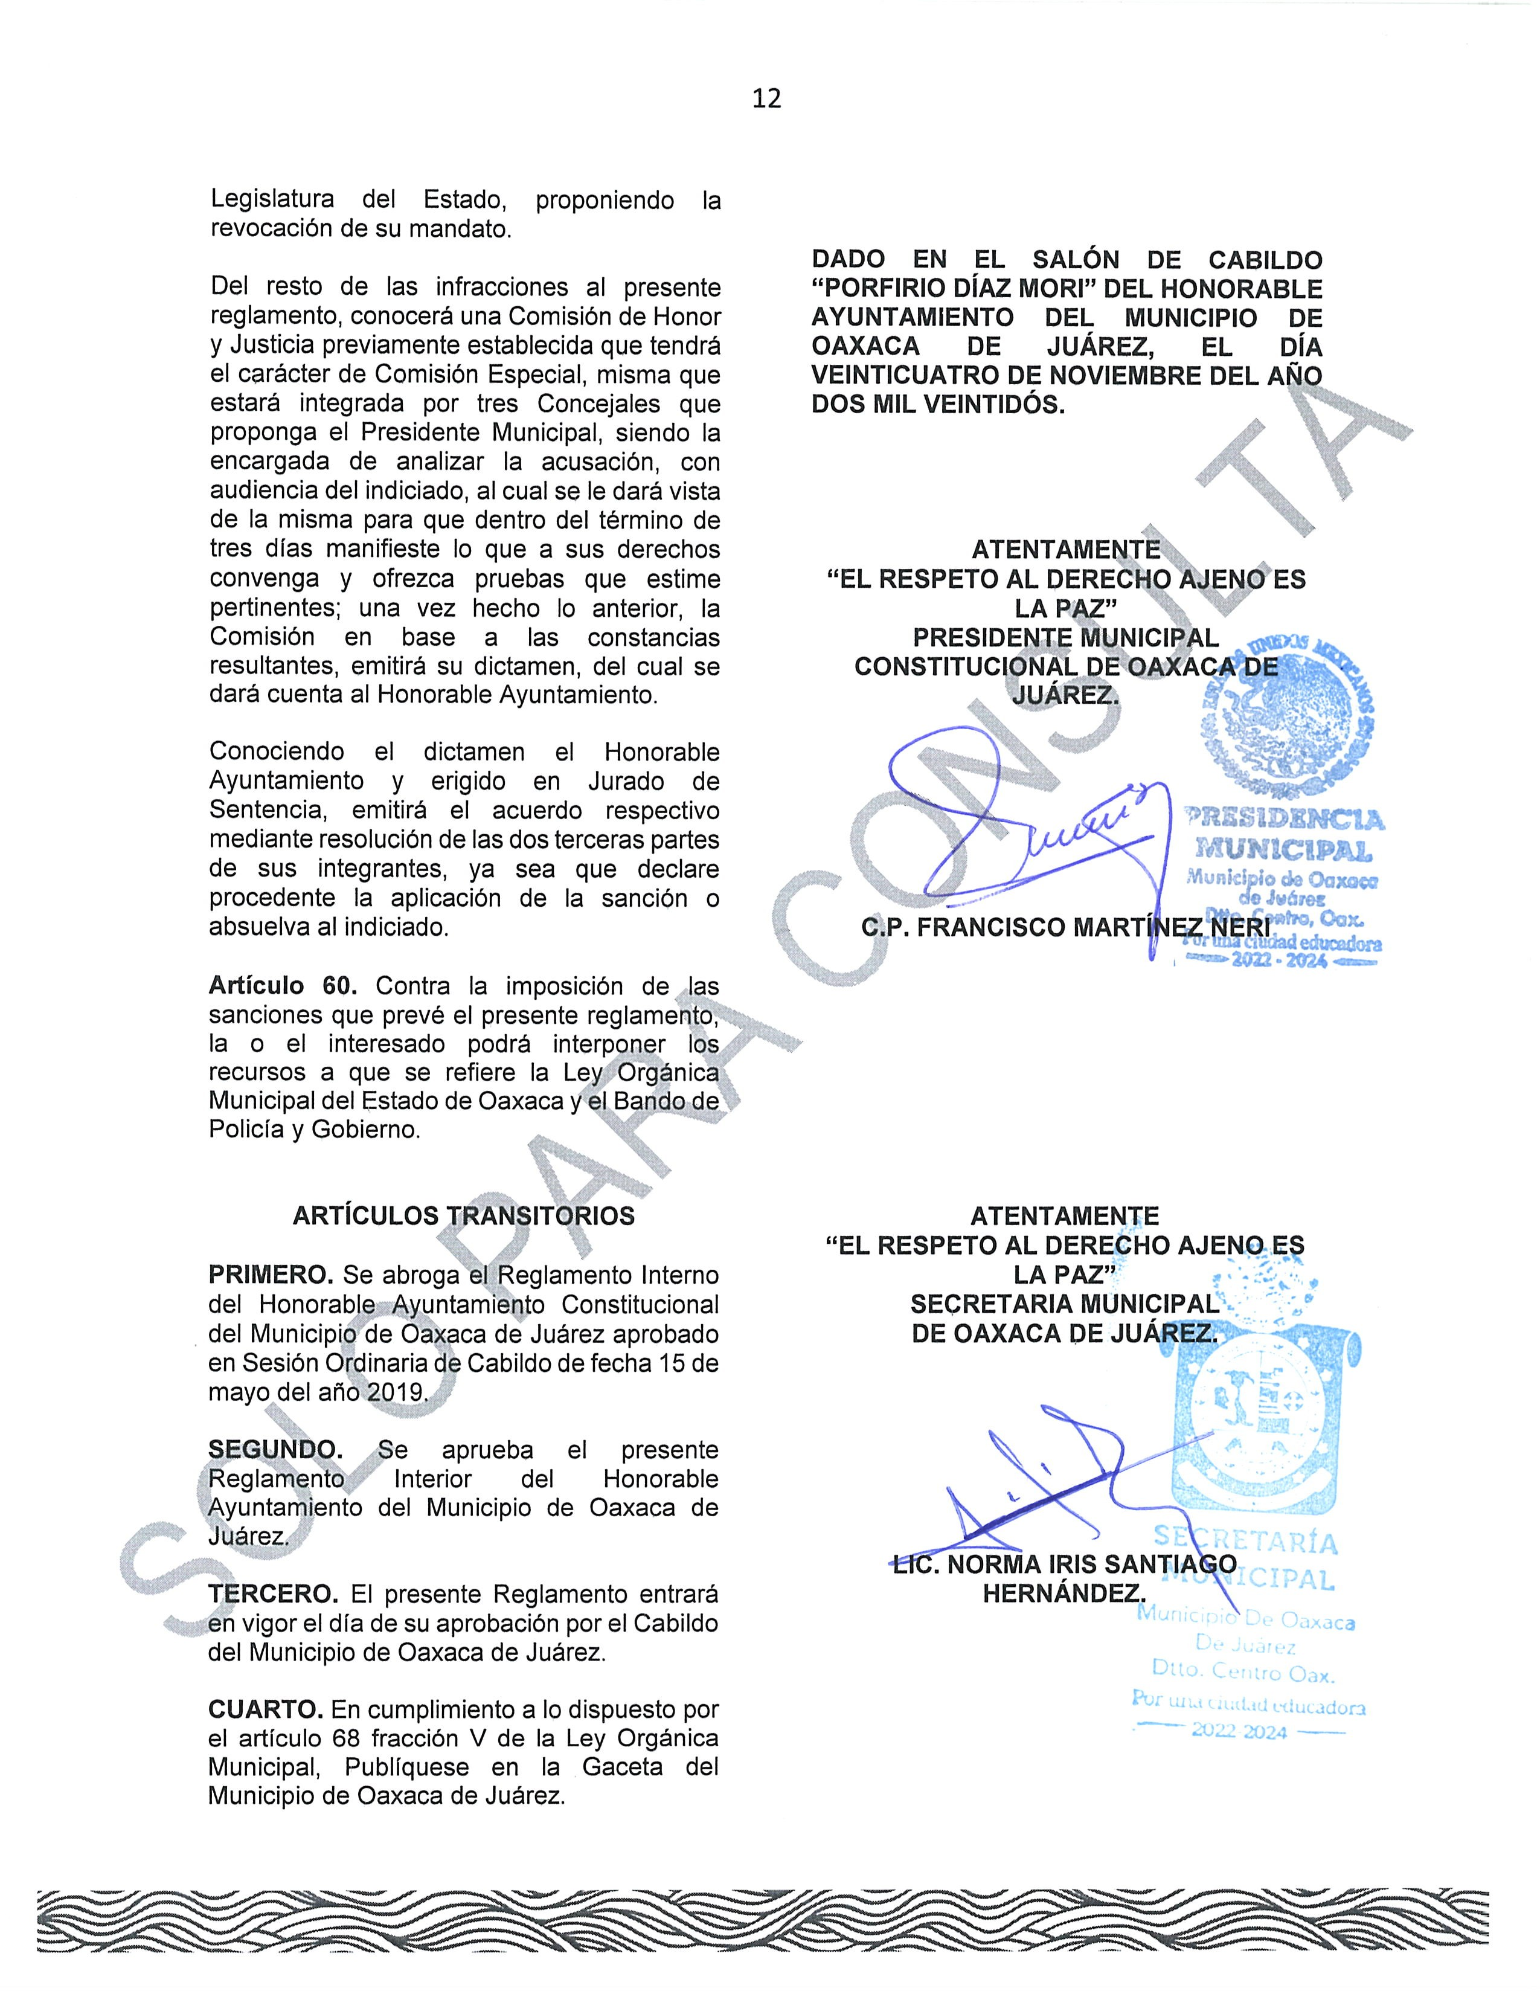

Se publica la presente Gaceta Municipal con fundamento en lo establecido por los artículos 1, 2, 3, 5, 6 y 11 del Reglamento de la Gaceta del Municipio de Oaxaca de Juárez.
Calle Morelos, número exterior 108, Planta Alta, Centro Histórico, C.P. 68000. Oaxaca de Juárez, Oaxaca. Teléfono 951 501 55 05 y 501 55 06

